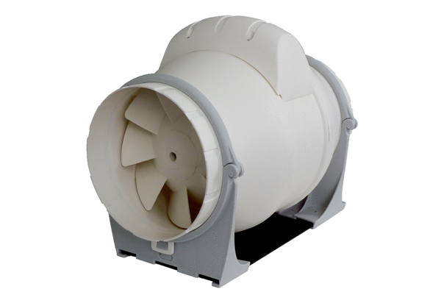Diagonál ventilátor ERK 200Csomagolási egység: 1 darabVálaszték: C
Termékszám: 0080.0181Gyártó: MAICO

